1차 프로젝트 (1조)
화면정의서

조장: 정대현

김성훈, 나호준
남민지, 박준호

목차
1. 로그인 화면
1.1 화면

2-1. 교수정보 화면
2-1 교수정보 메인화면
2-2 학생현황 화면
2-3 강의계획서 화면
2-4 성적입력 화면
3.학생
3-1 학생화면
3-2 수정화면
3-3 수강목록화면
4.성적
4-1 성적화면
5. 관리자
5-1 학생 목록 화면
5-2 학생 등록 화면
5-3 과목 목록 화면
5-4 과목 등록 화면
5-5 강의실 관리 화면
6. 공지사항
6-1 게시판 화면
6-2 게시판 등록 화면
6-3 게시판 수정 화면

사용자화면정의서 |  | 프로젝트명 | 학사관리프로그램
 |  | 프로젝트조 | 1조
화면번호 | 1 | 작 성 자 | 나호준 | 작 성 일 | 2017-04-06

로그인
업무시스템 |  |  | 로그인 | 화면명 |  |  | 회원등록
업무기능 |  |  | 로그인 | 관련 TABLE
단위시스템

1.1화면
LOGIN
ID
PW

1.2 처리 개요

1.3화면 입/출력 정보일람
번호 | I/O | 한글명 |  |  | 영문명 | 자료형태
1 | O | ID
2 | O | PW
3 | I | 아이디 입력
4 | I | 패스워드 입력

사용자화면정의서 |  | 프로젝트명 | 학사관리 프로그램
 |  | 프로젝트조 | 1조
화면번호 | 2-1 | 작 성 자 | 나호준 | 작 성 일 | 2017-04-06

교수정보
업무시스템 |  |  | 교수정보 | 화면명
업무기능 |  |  | 학생현황,강의계획, 성적입력 | 관련 TABLE
단위시스템

2-1.1화면
교수정보
학생현황
강의계획서
성적입력

2-1.2 처리 개요
교수정보를 클릭 시 화면

2-1.3화면 입/출력 정보일람
번호 | I/O | 한글명 |  |  | 영문명 | 자료형태

사용자화면정의서 |  | 프로젝트명 | 학사관리프로그램
 |  | 프로젝트조 | 1조
화면번호 | 2-2 | 작 성 자 | 나호준 | 작 성 일 | 2017-04-06

구매내역
업무시스템 | 학생현황 |  | 화면명 | 구매내역
업무기능 | 학생현황 |  | 관련 TABLE
단위시스템 |  |  | 관련 TABLE

2-2.1화면
교수정보
학생현황
강의계획서
성적입력
이름 | 전화번호 | 생년 | 성적 | 석차
박 | 010-1 | 1-1111  19910502 | 95 | 1
김 | 010-2222-2222 | 19890222 | 85 | 2

2-2.2 처리 개요
학생현황을 클릭
학생들의 전체 출력

2-2.3화면 입/출력 정보일람
번호 | I/O | 한글명
1 | O | 이름
2 | O | 전화번호
3 | O | 생년
4 | O | 성적
5 | O | 석차

사용자화면정의서 |  | 프로젝트명 | 학사관리프로그램
 |  | 프로젝트조 | 1조
화면번호 | 2-3 | 작성자 | 이건희 | 작성일 | 2016-03

상품추가창
업무시스템 |  |  | 교수정보 | 화면명
업무기능 |  |  | 강의계획서 | 관련 TABLE
단위시스템

2-3.1화면
교수정보
학생현황
강의계획서
성적입력

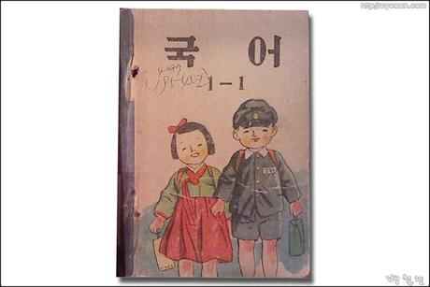
이름::
저자:
출판사:
2/2~3/2 ~

2-3.2처리 개요
강의 계획서
-책 이름,저자, 출판사 및 강의 일정 입력

2-3.3화면 입/출력 정보일람
번호 | I/O | 한글명 |  |  | 영문명 | 자료형태
1 | I/O | 책 이미지
2 | I/O | 책 이름
3 | I/O | 책 저자
4 | I/O | 책 출판사
5 | I/O | 강의 계획

사용자화면정의서 |  | 프로젝트명 | 학사관리프로그램
 |  | 프로젝트조 | 1조
화면번호 | 2-4 | 작성자 | 나호준 | 작성일 | 2017-04-06

상품추가화면
업무시스템 |  |  | 교수정보 | 화면명
업무기능 |  |  | 성적입력 | 관련 TABLE
단위시스템

2-4.1화면
교수정보
학생현황
강의계획서
성적입력
이름 | 성적
박 | 95
김 | 85
윤 | 84

2-4.2처리 개요
학생들 성적입력

2-4.3화면 입/출력 정보일람
번호 | I/O | 한글명 |  |  | 영문명 | 자료형태
1 | I | 학생이름
2 | I | 성적입력

사용자화면정의서 |  | 프로젝트명 | 학사관리프로그램
 |  | 프로젝트조 | 1조
화면번호 | 3-1 | 작성자 | 정대현 | 작성일 | 2017-04-07

상품추가화면
업무시스템 |  |  | 학생정보확인 | 화면명 |  |  | 시간표
업무기능 |  |  | 학생의 스케줄 | 관련 TABLE
단위시스템

3-1.1화면
학생
시간표
수정
수강목록
과목
출석시간
교수님
비고
자바
10시
고구려
필수
생물
13시
신라
선택
경제
15시
백제
교양

3-1.2처리 개요
학생 스케줄 확인
: 자신이 수강한 과목을 확인 할수 있습니다

3-1.3화면 입/출력 정보일람
번호 | I/O | 한글명 |  |  | 영문명 | 자료형태
1 | O | 과목
2 | O | 시간
3 | O | 교수
4 | O | 비고

사용자화면정의서 |  | 프로젝트명 | 학사관리프로그램
 |  | 프로젝트조 | 1조
화면번호 | 3-2 | 작성자 | 정대현 | 작성일 | 2017-04-07

상품화면
업무시스템 |  |  | 학생정보 확인 | 화면명 |  |  | 개인정보수정
업무기능 |  |  | 본인의 학생정보 수정 | 관련 TABLE
단위시스템

3-2.1화면
학생
시간표
개인정보수정
수강목록
수정
이름 ㅣ 생년월일 ㅣ 폰번호

3-2.2 처리 개요
본인 학생의 이름이나 폰 번호, 생년월일을 수정할 수 있습니다.

3-2.3 화면 입/출력 정보일람
번호 | I/O | 한글명 |  |  | 영문명 | 자료형태
1 | O | 이름
2 | O | 생년월일
3 | O | 폰번호

사용자화면정의서 |  | 프로젝트명 | 학사관리프로그램
 |  | 프로젝트조 | 1조
화면번호 | 3-3 | 작 성 자 | 정대현 | 작 성 일 | 2017-04-07

장바구니
업무시스템 |  |  | 학생정보 확인 | 화면명 |  | 수강목록
업무기능 |  |  | 학생의 수강한 과목을 확인 할수 있습니다. | 관련 TABLE
단위시스템

3-3.1화면
학생
시간표
수정
수강목록
과목
시간표
내용
자바
월 10시~ 12시
생물
화 13시 ~ 15시
경제
수 13시 ~ 15시

3-3.2 처리 개요
장바구니에 대한 업무
: 상품을 고른 회원이 포인트를 활용하여 구매할 수 있다.

3-3.3화면 입/출력 정보일람
번호 | I/O | 한글명 |  |  | 영문명 | 자료형태
1 | O | 과목
2 | O | 내용
3 | O | 시간표

사용자화면정의서 |  | 프로젝트명 | 학사 관리 프로그램 제작
 |  | 프로젝트조 | 1조
화면번호 | 4-1 | 작 성 자 |  | 작 성 일 | 2017-4-

업무시스템 |  |  | 성적 관리 | 화면명 |  | 성적 관리
업무기능 |  |  | 학생이 수강한 과목의 상세 성적을 조회 | 관련 TABLE
단위시스템

4-1.1화면
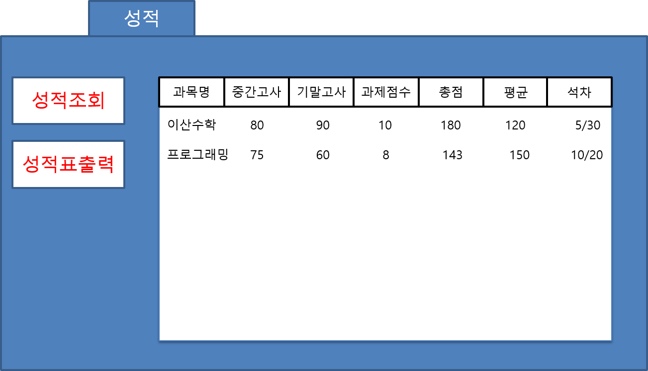

4-1.2 처리 개요
학생의 성적 확인
: 자신이 수강한 과목의 상세 성적을 조회할 수 있다.

4-1.3화면 입/출력 정보일람
번호 | I/O | 한글명 |  |  | 영문명 | 자료형태
1 | O | 과목명
2 | O | 중간고사 점수
3 | O | 기말고사 점수
4 | O | 과제점수
5 | O | 총점
6 | O | 평균
7 | O | 석차

사용자화면정의서 |  | 프로젝트명 | 학사관리 프로그램 프로젝트
 |  | 프로젝트조 | 1조
화면번호 | 5-1 | 작 성 자 | 김성훈 | 작 성 일 | 2017-04-07

업무시스템 |  |  | 관리자탭 메인 | 화면명 |  |  | 관리자탭 메인(학생목록)
업무기능 |  |  | 1. 신규학생등록  2-1. 현 학생목록 출력  3. 신규과목개설  4. 현 과목목록 출력  5. 강의실사용여부관리 | 관련 TABLE
단위시스템

5-1.1화면
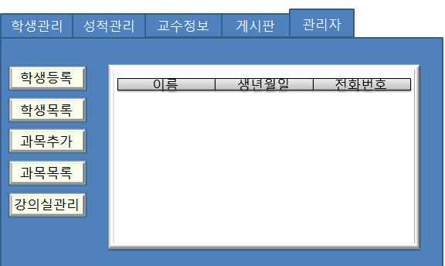

5-1.2 처리 개요
프로그램 관리에 대한 업무
: 1) 학생등록 버튼을 이용하여 신규학생등록
2) 학생목록 버튼을 이용하여 현재학생목록 출력
3) 과목추가 버튼을 이용하여 신설과목등록
4) 과목목록 버튼을 이용하여 현재과목목록 출력
5) 강의실관리 버튼을 이용하여 현재 사용중인 강의실, 빈 강의실 목록 출력

5-1.3화면 입/출력 정보일람
번호 | I/O | 한글명 |  |  | 영문명 | 자료형태
1 | I | 학생등록
2 | O | 학생목록
3 | I | 과목추가
4 | O | 과목목록
5 | O | 강의실관리

사용자화면정의서 |  | 프로젝트명 | 학사관리 구현 프로젝트
 |  | 프로젝트조 | 1조
화면번호 | 5-2 | 작 성 자 | 김성훈 | 작 성 일 | 2017-04-07

업무시스템 |  |  | 학생등록화면 | 화면명 |  |  | 학생등록
업무기능 |  |  | 학생등록 | 관련 TABLE
단위시스템 |  |  | 회원 파트

5-2.1화면
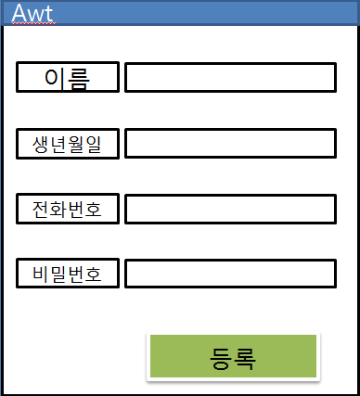

5-2.2 처리 개요
학생등록화면에 대한 업무
: 학생의 이름, 생년월일, 전화번호. 비밀번호를 입력후 등록버튼을 이용하여 학생을 등록한다

5-2.3화면 입/출력 정보일람
번호 | I/O | 한글명 |  |  | 영문명 | 자료형태
1 | I | 학생 이름
2 | I | 학생 생년월일
3 | I | 학생 전화번호
4 | I | 학생 비밀번호

사용자화면정의서 |  | 프로젝트명 | 학사관리 구현 프로젝트
 |  | 프로젝트조 | 1조
화면번호 | 5-3 | 작 성 자 | 김성훈 | 작 성 일 | 2017-04-07

업무시스템 |  |  | 과목목록화면 | 화면명 |  | 과목목록
업무기능 |  |  | 현재 등록되어있는 과목들의 목록을 출력 | 관련 TABLE
단위시스템

5-3.1화면
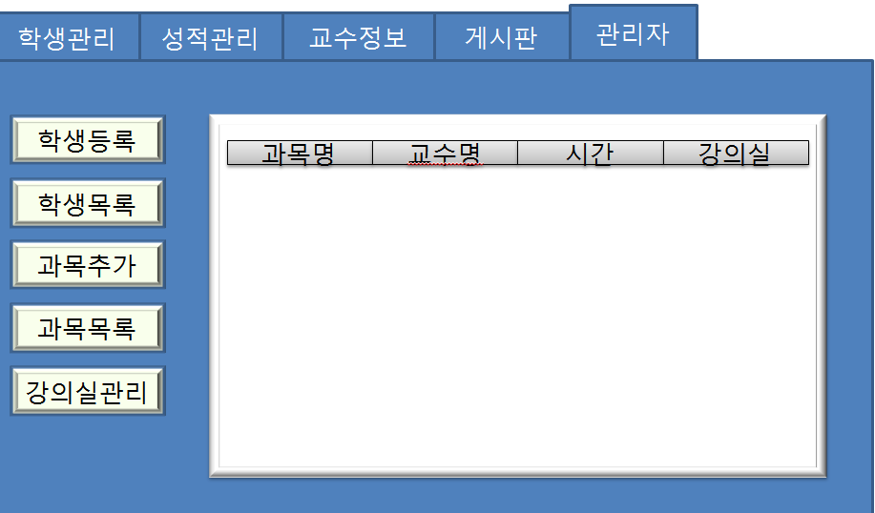

5-3.2 처리 개요
과목목록
: 과목추가버튼을 이용하여 등록한 과목과 현재 등록되어있는 과목들의 목록을 확인할 수 있다.

5-3.3화면 입/출력 정보일람
번호 | I/O | 한글명 |  |  | 영문명 | 자료형태
1 | I/O | 과목명
2 | I/O | 교수명
3 | I/O | 강의시간
4 | I/O | 강의실

사용자화면정의서 |  | 프로젝트명 | 학사관리 구현 프로젝트
 |  | 프로젝트조 | 1조
화면번호 | 5-4 | 작성자 | 김성훈 | 작성일 | 2017-04-07

업무시스템 |  |  | 과목추가화면 | 화면명 |  |  | 과목추가
업무기능 |  |  | 새로운 과목을 등록 | 관련 TABLE
단위시스템

5-4.1화면
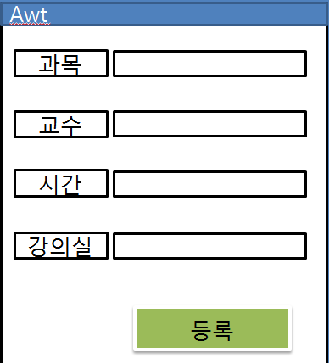

5-4.2처리 개요
과목추가 대한 업무
: 과목명, 교수명, 강의시간, 사용강의실을 입력하고 등록버튼을 눌러 과목목록에 추가한다.

5-4.3화면 입/출력 정보일람
번호 | I/O | 한글명 |  |  | 영문명 | 자료형태
1 | I | 과목명
2 | I | 교수명
3 | I | 강의시간
4 | I | 강의실

사용자화면정의서 |  | 프로젝트명 | 학사관리 구현 프로젝트
 |  | 프로젝트조 | 1조
화면번호 | 5-5 | 작성자 | 김성훈 | 작성일 | 2017-04-07

업무시스템 |  |  | 강의실관리화면 | 화면명 |  |  | 강의실관리
업무기능 |  |  | 현재 사용중인 강의실과 빈 강의실을 출력 | 관련 TABLE
단위시스템

5-5.1화면
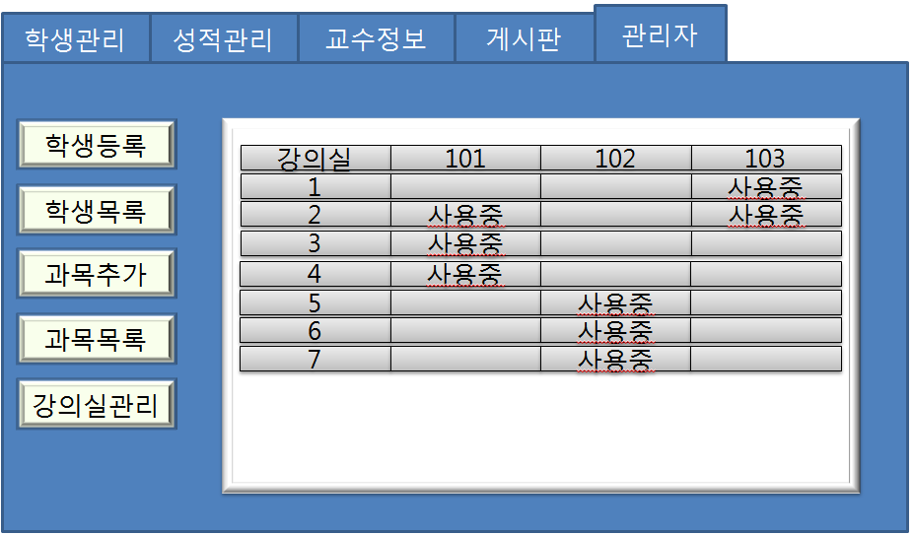

5-5.2처리 개요
강의실관리화면의 업무
: 등록되어 있는 과목들의 강의시간과 현재 시간을 비교하여 사용중인 강의실은 “사용중” 이라고 표시하고, 시간이 안맞는 강의실은 표시를 안해준다.

5-5.3화면 입/출력 정보일람
번호 | I/O | 한글명 |  |  | 영문명 | 자료형태
1 | O | 사용중

사용자화면정의서 |  | 프로젝트명 | 학사관리
 |  | 프로젝트조 | 1조
화면번호 | 6-1 | 작 성 자 | 박준호 | 작 성 일

업무시스템 |  |  | 게시판 | 화면명 |  |  | 게시판
업무기능 |  |  | 게시판 리스트에 글을 작성하거나, 리스트에 있는 글을 수정 삭제를 하는 기능. | 관련 TABLE
단위시스템

6-1.1화면
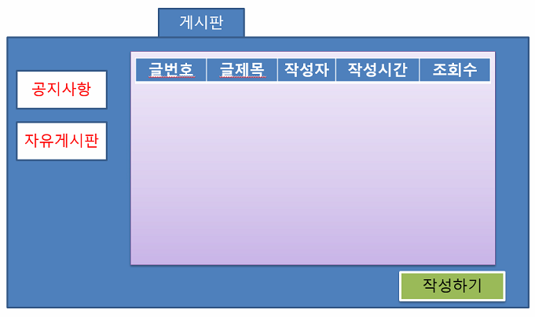

6-1.2 처리 개요
공지사항 알림과 학생과 선생간 의사소통을 위한 자유게시판에 대한 업무
: 1) 로그인을 하면 게시판의 공지사항 리스트가 화면의 첫 화면으로 등장.
2) 왼쪽의 탭을 이용하여 자유게시판 리스트를 확인 가능.

6-1.3화면 입/출력 정보일람
번호 | I/O | 한글명 |  |  | 영문명 | 자료형태
1 | I | 공지사항
2 | I/O | 자유게시판
3 | I | 글번호
4 | I | 글제목
5 | I | 작성자
6 | I | 작성시간
7 | I | 조회수

사용자화면정의서 |  | 프로젝트명 | 학사관리
 |  | 프로젝트조 | 1조
화면번호 | 6-2 | 작 성 자 | 박준호 | 작 성 일

업무시스템 |  |  | 글 수정 | 화면명 |  |  | 글 수정
업무기능 |  |  | 게시판 글 작성, 수정, 삭제 | 관련 TABLE
단위시스템

6-2-1.1화면
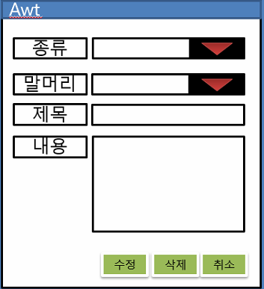

6-2-1.2 처리 개요
게시판 글 작성, 수정, 삭제에 대한 업무
: 1) 게시판 리스트에 있는 글 제목을 클릭하면 다음 화면정의가 출력
2) 기존에 있던 종류, 말머리, 제목, 내용이 출력
3) Text Filed를 수정하고 수정 버튼을 누르면 수정이 됨.
4) 삭제버튼을 누르면 글이 삭제 됨.
5) 취소 버튼을 누르면 수정이 취소됨.

6-2-1.3화면 입/출력 정보일람
번호 | I/O | 한글명 |  |  | 영문명 | 자료형태
1 | I/O | 종류
2 | I/O | 말머리
3 | I/O | 제목
4 | I/O | 내용
5

사용자화면정의서 |  | 프로젝트명 | 학사관리
 |  | 프로젝트조 | 1조
화면번호 | 6-3 | 작 성 자 | 박준호 | 작 성 일 | -

업무시스템 |  |  | 글 작성 | 화면명 |  | 글 작성
업무기능 |  |  | 글 작성 | 관련 TABLE
단위시스템

6-3.1화면
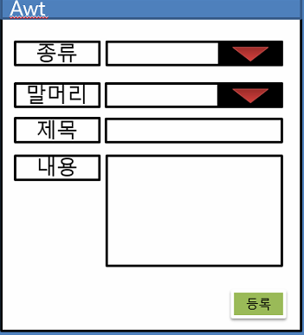

6-3.2 처리 개요
글 작성에 대한 업무.
: 1) 게시판리스트 오른쪽 하단에 있는 ‘작성’ 버튼을 누르면 다음 화면이 출력 .
2) textfiled에 내용을 작성하고 등록 버튼을 누름으로써 게시판에 글이 등록됨.

6-3.3화면 입/출력 정보일람
번호 | I/O | 한글명 |  |  | 영문명 | 자료형태
1 | I | 종류
2 | I | 말머리
3 | I | 제목
4 | I | 내용

